# 步骤1：

现在开始激活，每一步都很重要，请确保智商和视力在线。打开Navicat Premium 12破解补丁文件夹：

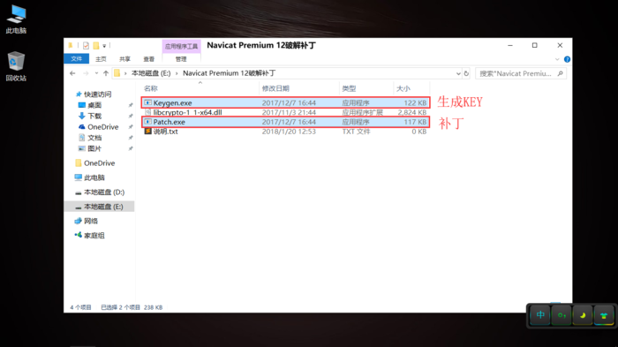

打开命令提示符(管理员)，请确保为命令提示符(管理员)，很重要。（以下命令需回车完成执行皆略去，自行回车）

①首先使用cd命令切换到当前Navicat Premium 12破解补丁文件夹位置，如cd /d E:\Navicat Premium 12破解补丁；

②然后用Patch.exe给Navicat的主程序即navicat.exe打个补丁，换掉其中的公钥，执行Patch.exe <navicat.exe path>命令，<navicat.exe path>就是navicat.exe的完整路径，需要加引号，，需要加引号，需要加引号，如Patch.exe "C:\Software\Navicat Premium 12\navicat.exe"（请仔细看好命令格式），之后在当前目录下会生成对应的私钥文件RegPrivateKey.pem；

③接着用Keygen.exe生成Navicat 12的注册码，执行Keygen.exe RegPrivateKey.pem命令（请仔细看好命令格式），根据提示输入任意用户名和任意组织名，将生成了注册码，此时要求填入请求码：

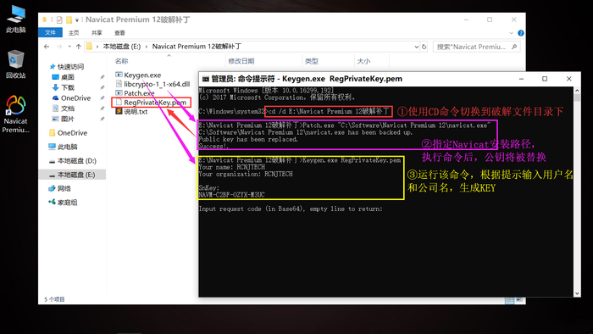

若在执行Patch.exe <navicat.exe path>命令时出现如下错误：由于找不到MSVCR120.dll，无法继续执行代码。重新安装程序可能会解决此问题。，需要安装Microsoft Visual C++ 2013 Redistributable [x86](https://link.jianshu.com?t=https%3A%2F%2Fdownload.visualstudio.microsoft.com%2Fdownload%2Fpr%2F10912113%2F5da66ddebb0ad32ebd4b922fd82e8e25%2Fvcredist_x86.exe)和[x64](https://link.jianshu.com?t=https%3A%2F%2Fdownload.visualstudio.microsoft.com%2Fdownload%2Fpr%2F10912041%2Fcee5d6bca2ddbcd039da727bf4acb48a%2Fvcredist_x64.exe)：

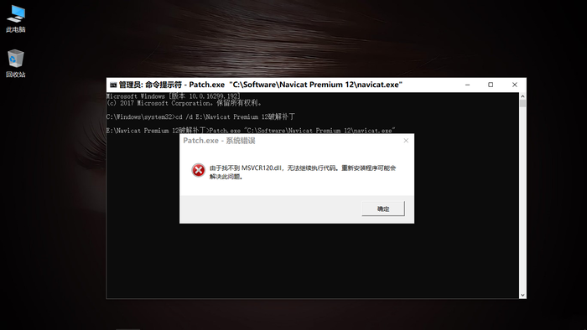

# 步骤2：

断开网络连接（直至激活成功），断开网络连接（直至激活成功），断开网络连接（直至激活成功），打开Navicat，点击菜单栏的帮助，选择注册，在注册界面填入上一步生成的注册码，然后点击激活：

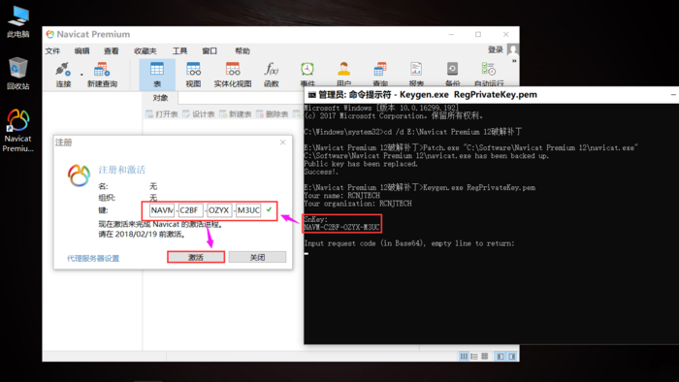点击手动激活：

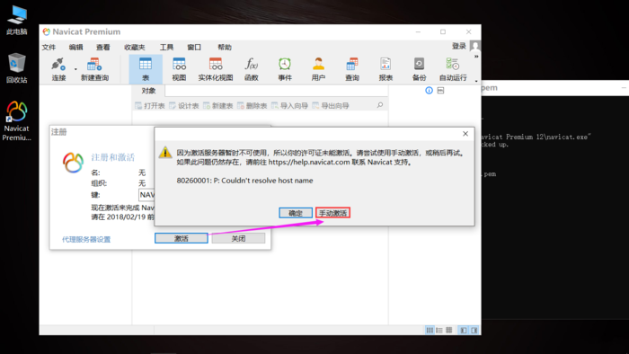

# 步骤3：

将请求码复制到命令提示符中并回车两次，将生成激活码：

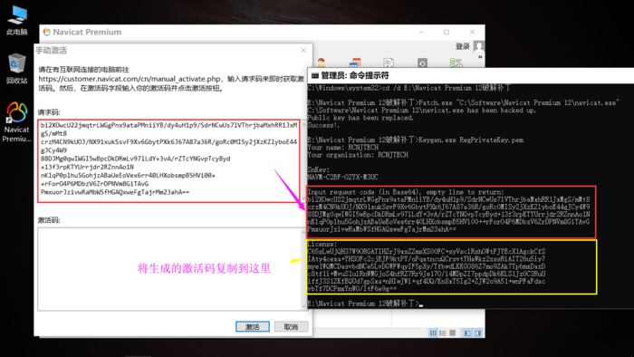将生成的激活码复制到 Navicat激活码输入框中，点击激活：

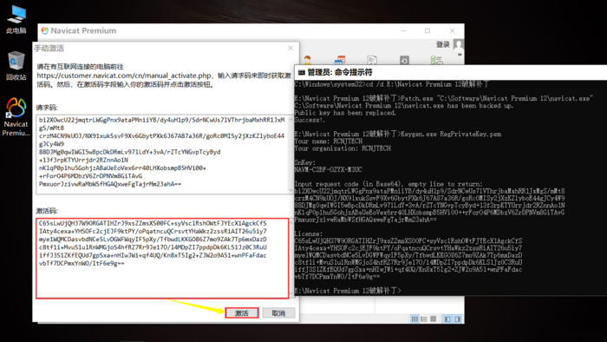Navicat已激活：

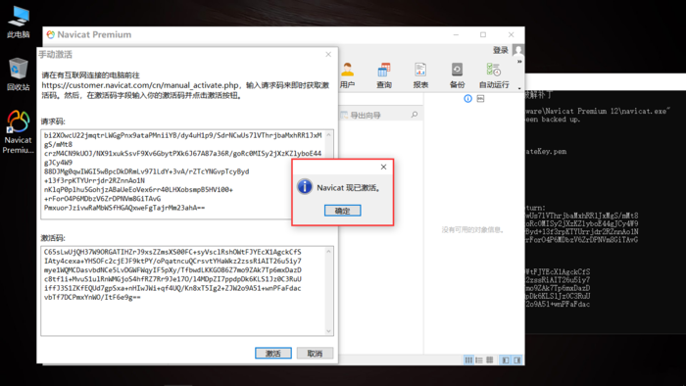

最后，打开Navicat Premium 12，点击菜单栏的帮助，然后选择关于，激活成功：

若激活失败，建议尝试重新激活或者卸载Navicat并重新安装并激活，需删除Navicat安装目录的navicat.exe.backup和补丁文件夹下的RegPrivateKey.pem。

